Zpráva ze studijní cesty GRV – TOULOUSE, Francie
GRV – GLOBÁLNÍ ROZVOJOVÉ VZDĚLÁVÁNÍ
Ve dnech 7. 7. – 13. 7. 2019 jsem se zúčastnil (spolu s dalšími dvanácti kolegy z různých typů škol nebo vzdělávacích institucí napříč Českou republikou) studijní cesty do Francie – město Toulouse. Studijní cesta byla zaměřena na aspekty globálního rozvojového vzdělávání tak, jak jsou pojímány v systému francouzského školství.
Globální rozvojové vzdělávání je proces, který přispívá k pochopení rozdílů, podobností a souvislostí mezi životy lidí v rozvojových a rozvinutých zemích a usnadňuje porozumění ekonomickým, sociálním, politickým a environmentálním procesům, které je ovlivňují. Globální rozvojové vzdělávání směřuje k přijímání zodpovědnosti za vytváření světa, kde mají všichni lidé možnost žít důstojný život.
A den po dni…
Pondělí 8. 7. 2019
RECTORATE – Jean SOLITO
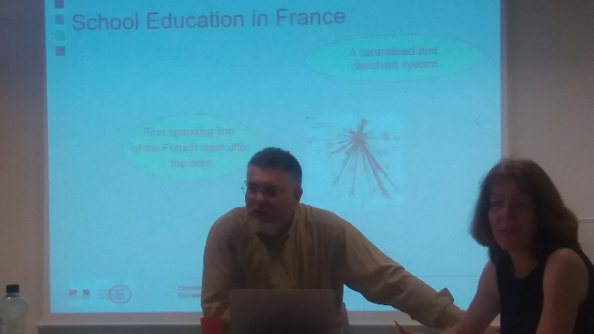
Navštívený Regionální vzdělávací úřad – RECTORATE – reprezentoval Jean Solito, který nás podrobně seznámil s francouzským vzdělávacím systémem, se státní vzdělávací politikou a jejími cíli.
Ve srovnání s českým školstvím je francouzský vzdělávací systém silně centralizovaný. Obsah vzdělávání je striktně určen ministerstvem školství a školy nemají prakticky žádnou možnost se odlišit, určit své priority a zaměření, tak jak je tomu například v ČR, kde si každá škola vytváří svůj vzdělávací program a má k dispozici disponibilní hodiny, díky kterým si sama částečně upraví obsah učebního plánu.
Hlavním principem francouzského vzdělávání je maximální podpora žáků tak, aby každý žák prošel úspěšně procesem vzdělávání bez ohledu na jeho životní podmínky, které ho mohou zásadně ovlivňovat. Důraz je kladen na pozitivní motivaci k učení. Žák musí být respektován jako jedinečná osobnost.
Centralizace se projevuje i při zaměstnávání učitelů. Ti procházejí testováním, na základě jehož výsledků jsou umisťováni do škol bez ohledu na jejich bydliště či priority. Testování hraje roli při kariérním postupu. Z toho vyplývá, že ředitelé mají nulovou pravomoc ve výběru svých pedagogů. 85% žáků se vzdělává ve státních školách. Zkoušky u maturity a ZZ jsou vždy jen státní.
Vzdělání je ve Francii povinné v rozpětí 6 – 16let, přičemž se v nejbližší době plánuje rozšíření tohoto povinného vzdělávání již od tří let. Dá se předpokládat, že toto rozšíření vzdělávací povinnosti eliminuje propastné rozdíly na startovní vzdělávací čáře, a to u dětí pocházejících ze sociálně slabých či jinak znevýhodněných podmínek.
Plný úvazek francouzského učitele je 18 hodin, přičemž vyučovací jednotka trvá 50 minut. Učitel má svou kmenovou učebnu, do které za ním docházejí skupiny žáků. Ve školách nejsou asistenti pedagoga, pouze asistenti, kteří jsou vázaní výhradně na znevýhodněného žáka. Dohledy učitel nemá v pracovní náplni.
LYCEUM HELENE BOUCHER
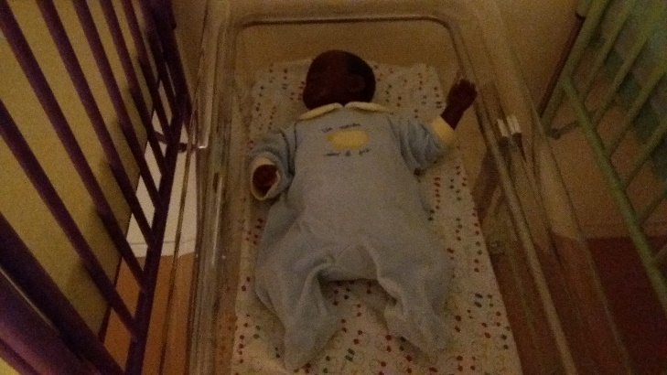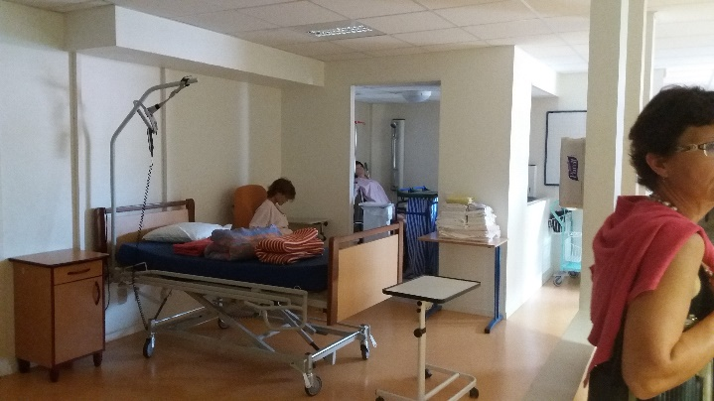
Další institucí, kterou jsme navštívili, byla učňovská škola osobní péče s obory kosmetika, kadeřnictví a zdravotní péče. Aktuálně vzdělávají klienty ve věku od čtrnácti do čtyřiceti pěti let. Cílem vzdělávání je připravit klienty na profese, které zajišťují pomoc znevýhodněným skupinám - např. péče o seniory ať už v jejich domácnostech nebo pečovatelských zařízeních, hendikepované osoby a pacienty v nemocnicích.
Škola je z našeho pohledu nadstandardně vybavena veškerými didaktickými pomůckami. Studenti mají výborné podmínky k přípravě na profese, které pomáhají lidem v těžkých situacích prožívat důstojný život.
Úterý 9. 7. 2019
COLLEGE VERTHELOT
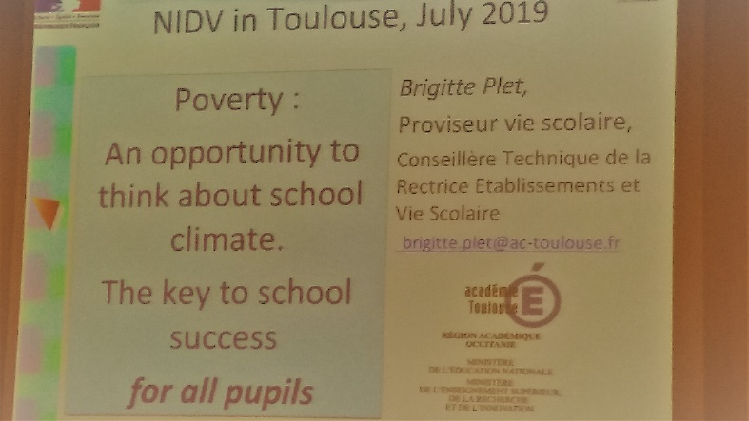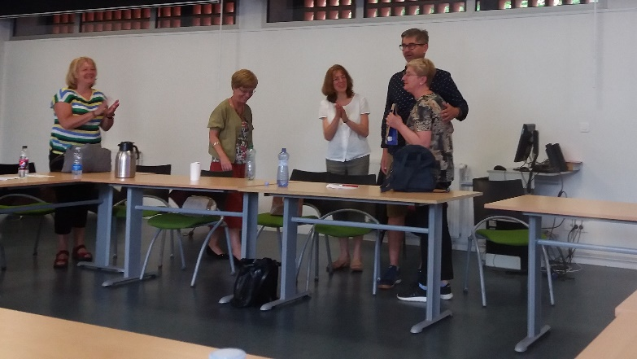
Brigitte Plet: Přednáška na téma Inkluze dětí ze znevýhodněného prostředí do školního systému
Tato přednáška a související společná diskuze se týkala především tématu chudoba a její podoby. Vyměnili jsme si názory a vlastní zkušenosti ze své pedagogické praxe, které souvisejí s tímto jevem. Ve Francii je procento lidí žijících na hranici chudoby či za touto hranicí velmi vysoké. Společnost se usilovně snaží začlenit všechny děti z těchto rodin do vzdělávacího procesu a poskytnout jim rovnocenné podmínky a šance. Důraz je kladen na zdravou sebedůvěru a důstojnost každého žáka.
Základním mottem moderního francouzského vzdělávání je přizpůsobit školu dítěti, nikoliv dítě škole.
CASNAV
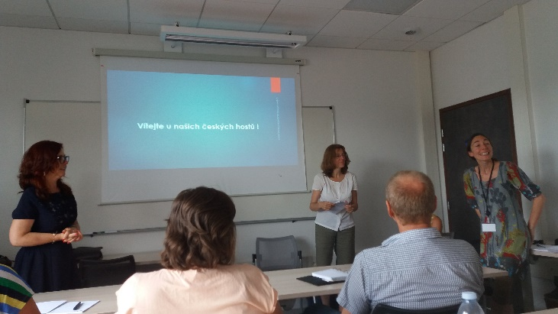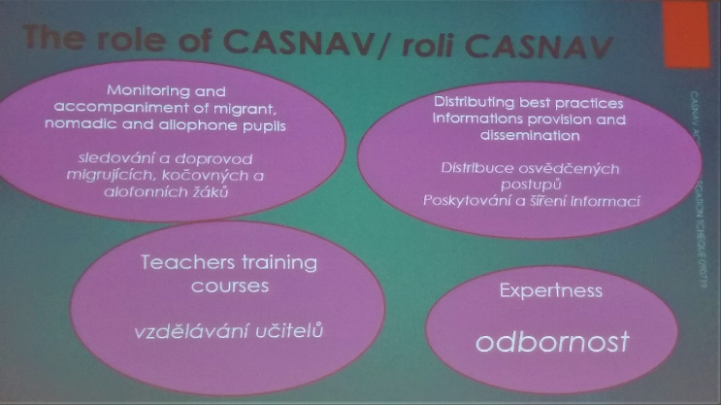
Centrum pro integraci imigrantů a dětí cestujících rodin
Součástí každého rektorátu je centrum CASNAV, jehož hlavním posláním je vzdělávání učitelů a jejich odborná příprava na integraci přicházejících dětí. Jedním z cílů je umožnit klientům zvládnutí francouzského jazyka, který je pro ně jazykem novým. Každý žák má ze zákona právo na roční jazykové vzdělávání. Ze zkušeností zaměstnanců CASNAV vyplývá, že roční dotace výuky je nedostatečná. Casnav vzdělává učitele ke schopnostem využívat rozmanité metodické postupy ve výuce francouzštiny. Příklady nám byly předvedeny v rámci workshopu. Naučit se jazyk hostitelské země je klíčovým předpokladem k úspěšnému začlenění dítěte do společnosti, obzvláště pak proto, že rodiče těchto dětí se často pohybují v izolovaných komunitách, ve kterých mluví svou mateřštinou a často se prakticky nikdy jazyk hostitelské země nenaučí.
Workshop - Inkluze dětí cizinců do výuky a jazyková výuka

Středa 10. 7. 2019
Lycée Pierre de Fermat - Všeobecná střední škola zaměřená na studium maturitních oborů a na přípravu pro přijetí na nejnáročnější vysoké školy. Taková hezká škola s pěkným zázemím a spokojeným ředitelem. Na zdi na chodbě visela mapa Československé republiky, měli tam zrovna retro témata.
Ve škole je přibližně 2 000 žáků, z toho polovina studuje maturitní obory a polovina se připravuje po dobu dvou let na studium prestižních vysokých škol. Na prestižní VŠ jsou velmi náročné přijímací testy.
Studium na VŠ je pětileté, za tři roky bakalář a další dva roky magistr.

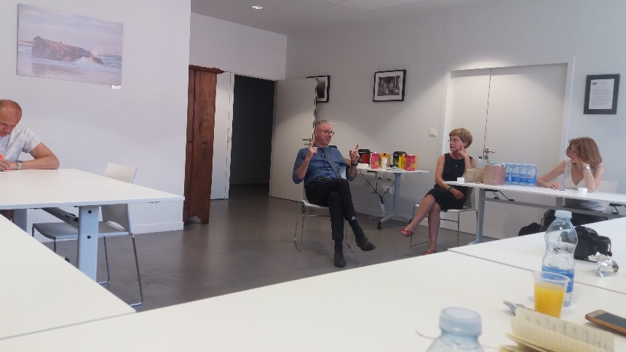
Čtvrtek 11. 7. 2019
Návštěva Vesmírného městečka - https://en.cite-espace.com/
Vzdělávací centrum, které se dívá nejen dopředu, ale zabývá se naší planetou a jejím přežitím. Výborné vzdělávací projekty - programy pro třídu.
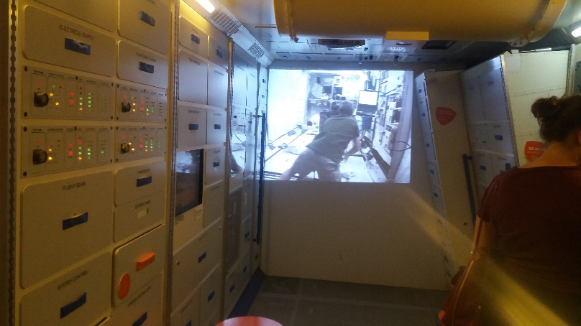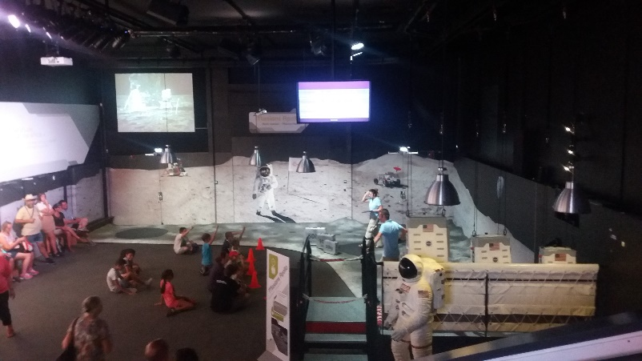

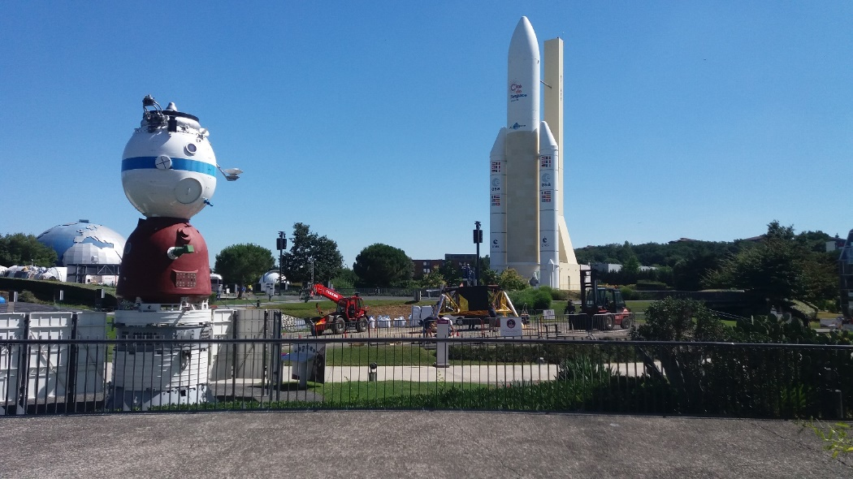
Pátek 12. 7. 2019
Na (řečeno naší terminologií) „základní škole“ otevřené poblíž Toulouse teprve před rokem, jsme si nejdříve poslechli přednášku inspektora Christophe Escartina, pak nás školou provedli ředitel a jeho dva zástupci. Pan inspektor nám poskytl obecné informace o globálním rozvojovém vzdělávání a pak o včlenění GRV do francouzského vzdělávacího systému. Součástí školních vzdělávacích plánů se stalo GRV v roce 2004, a to od mateřských škol až po školy střední. Hlavním principem je probouzet v dětech schopnost kritického myšlení - řešení problémů a hledání cest. Ministerstvo školství otevřelo portál, na kterém žáci a studenti zveřejňují své rozhovory a videa na téma GRV. Plánují také pravidelné vysílání v rozhlase, kdy budou děti vysílat své příspěvky na toto téma. Každá škola může získat čestný odznak, pokud splňuje kritéria GRV. Jednu značku poskytují neziskové organizace a každé tři roky její plnění kontrolují. Druhou značku poskytuje ministerstvo školství. Na školách není jasně dané, kdo má mít tuto problematiku na starosti. Nemají koordinátory EVVO tak, jak je tomu u nás, a to prý proto (cituji), že koordinátorů mají tolik (např. koordinátor umění, školního klima a pod…), že už by to neměl kdo dělat. Další vzdělávání učitelů funguje ve Francii podobně jako u nás, ale plánují se změny a to především v tom, že se učitelé budou vzdělávat v době mimo svou přímou pedagogickou činnost, a to alespoň částečně. Francouzský učitel si jako prevenci proti vyhoření může vždy po pěti nebo šesti letech praxe vybrat půlroční až roční placené (85%) volno.
Po přednášce jsme si prohlédli školu. Je vystavěna podle nejpřísnějších ekologických pravidel, která platí pro všechny plánované stavby budoucích školních budov ve Francii. Třídy jsou orientovány na sever-jih, použité je dřevo a cihly. Podle intenzity světla venku se automaticky snižuje intenzita svícení žárovek, žaluzie se automaticky upravují, aby byl vhodně kombinován poměr teplo/světlo. Ve školní kuchyni, která spolupracuje s místními spolky, se maximálně využívají lokální potraviny a v kuchyni mají stroj, který rozmixuje zbytky, vysuší je na prášek a ten se používá jako hnojivo. Žáci si nabírají jídlo sami a jsou vedeni k tomu, aby nenechávali zbytky. Škola má v zemi zabudované kontejnery, do kterých stéká dešťová voda a ta se pak používá na splachování toalet.

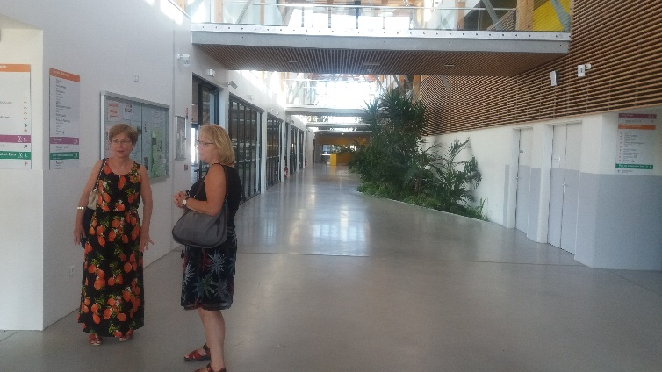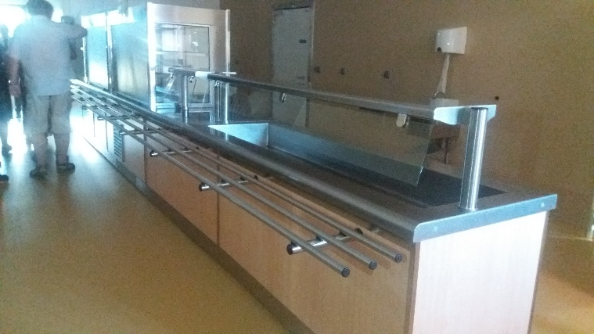
Absolvovanou zahraniční stáž považuji za velmi přínosnou a inspirativní a děkuji organizátorům za perfektně odvedenou práci. Zapsala: Mgr. Petra Holasová, Mgr. Eva Řádková a Zdeněk Borůvka

Pro učitelskou veřejnost, FB:
V červenci 2019 jsem se zúčastnil vzdělávací stáže ve Francii, ve městě Toulouse, zaměřené na GRV – globální rozvojové vzdělávání. Organizuje MZV a NIDV. Navštívili jsme školy i jiné instituce a viděli a slyšeli spoustu zajímavého. Bylo by to dlouhé povídání, takže jen výsek, v bodech, jaké to mají francouzští učitelé, a je na každém, co hodnotí jako plus nebo minus. A nakonec alespoň jedna ukázka z toho, co mě tam velmi zaujalo, až nadchlo.
- Vzdělávací systém je silně centralizovaný a školy mají jasně daný vzdělávací program bez disponibilních hodin a možnosti se odlišit, pro všechny školy jsou shodné osnovy.
- Centralizace se projevuje i při zaměstnávání učitelů. Ti procházejí jakýmsi testováním, na základě jehož výsledků jsou umisťováni do škol bez ohledu na jejich bydliště či vlastní priority. Takže umístěnky. A rodiny se stěhují za prací.
- Ředitel školy nemá možnost vybrat si své učitele. Pokud se jednou stane ředitelem, není cesty zpět, pouze může být umístěn jako ředitel na jinou školu.
- Úvazek učitele v primárním a nižším sekundárním vzdělávání (6-16 let) je 18 hodin a nemá dohledy. Dohledy zajišťují jiní pracovníci školy.
- Francouzský učitel si jako prevenci proti vyhoření může vždy po pěti nebo šesti letech praxe vybrat půlroční až roční placené (cca 85%) volno.
- Nemají koordinátory EVVO tak, jak je tomu u nás, a to prý proto (cituji), že koordinátorů mají tolik (např. koordinátor umění, školního klima a pod…), že už by to neměl kdo dělat.
- Další vzdělávání učitelů funguje ve Francii podobně jako u nás, ale plánují, že se budou učitelé vzdělávat ve svém volném čase, alespoň převážně.
- Rozšíření povinného vzdělávání se plánuje namísto od současných šesti let (až do 16) od tří let věku dítěte.
- Děti nesmějí ve škole vůbec používat mobily.
- Maturuje se i z tělocviku
A nakonec: Nebudu psát o menšinách nebo o lidech, kteří stanují na ulicích, o vzdělávání dětí s jiným rodným jazykem atd… to by bylo opravdu nadlouho, ale smekám… Takže zůstanu u školství. Zaujalo mě motto ZEMI MÁME VYPŮJČENOU OD NAŠICH DĚTÍ. Ano, naše děti tu budou po nás zápasit o přežití, ne my. Navštívili jsme jednu školu poblíž Toulouse. Je vystavěna podle nejpřísnějších ekologických pravidel, která platí pro všechny plánované stavby budoucích školních budov ve Francii. Třídy jsou orientovány na sever-jih, použité je dřevo a cihly. Podle intenzity světla venku se automaticky snižuje intenzita svícení žárovek, žaluzie se automaticky upravují, aby byl vhodně kombinován poměr teplo/světlo. Ve školní kuchyni, která spolupracuje s místními spolky, se využívají lokální potraviny a v kuchyni mají stroj, který rozmixuje zbytky, vysuší je na prášek a ten se používá jako hnojivo. Žáci si nabírají jídlo sami a jsou vedeni k tomu, že nemají nechávat zbytky. Škola má v zemi zabudované kontejnery, do kterých stéká dešťová voda a ta se používá na splachování toalet, topí se něčím jako naše pelety… A navíc je ta škola krásná.

